# 

目录

场景一github教程先fork主仓库，再clone到本地 1

FORK——参与到主仓库的开发中 2

与主仓库同步 4

克隆自己的远程github仓库到本地——此处为软件演示 4

提交自己本地代码，到自己的远程仓库 7

请求合并——pullrequest 8

场景二——直接clone仓库到本地，进行新建分支 9

主仓库看到的不同分支的合并请求 9

与主分支或者其它分支同步 10

# 场景一[github教程](https://github.com/febobo/web-interview/issues/221#issue-971106038)先fork主仓库，再clone到本地

* git只是一个版本控制系统，核心是在于本地版本、分支控制；其额外通过远程操作和托管平台（GitHub）链接，实现了协同开发，远程同步等功能
* [git命令](https://www.runoob.com/git/git-basic-operations.html)概念简介：
  + fork——别人的云仓库到自己的远程仓库
  + branch——默认有master主干分支，可以新建属于自己的分支进行修改，之后和主干合并即可
  + clone——(别人/自己)的远程仓库到自己本地
  + commit——将修改提交到自己的本地仓库
  + pull request——(同一/不同)仓库的不同分支间的合并（merge）请求_此操作发生在github云端（其它托管平台类似）
  + push——本地仓库的某一个分支到远程仓库的相应分支里
  + **clone、commit、push以及分支新建**使用githubDesktop足够简单；其余在网页更为清晰明了；
  + 在各大IDE中同样具备这些功能；命令行也可以实现；github本质上只是一个只支持git版本控制的远程仓库而已
* [branch和fork区别](https://blog.csdn.net/u012814856/article/details/84590065)
  1. [fork不是原生git命令](https://gist.github.com/marksnoopy/f5616d29d30b78edab04)
  2. fork复制整个仓库，变成两个项目，虽然依然有主从之分，但其实就是copy
  3. branch是同一个仓下的细分，也有合并等类似操作
  4. 其实fork就是大组长分配到小组长，分支branch就是小组长分配到组员
  5. 如果不同模块（最好是系统）之间的耦合（也可以理解为代码重合度）较低（或者说大多数的交互都是通过 http 、tcp 通讯），使用 fork非常合适；如果细化到某个需求或者依赖度高，则推荐branch

## FORK——参与到主仓库的开发中

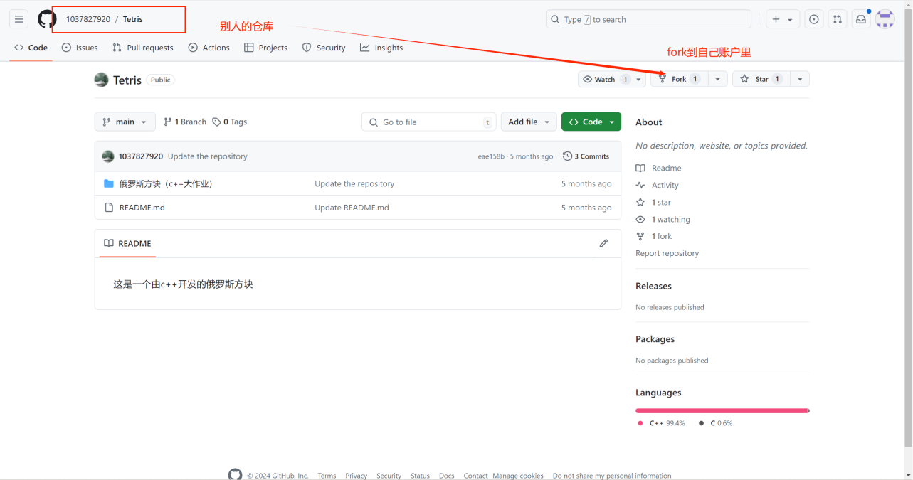

下图为点击fork之后（这几张图不一定是同一个仓库，不干扰演示）

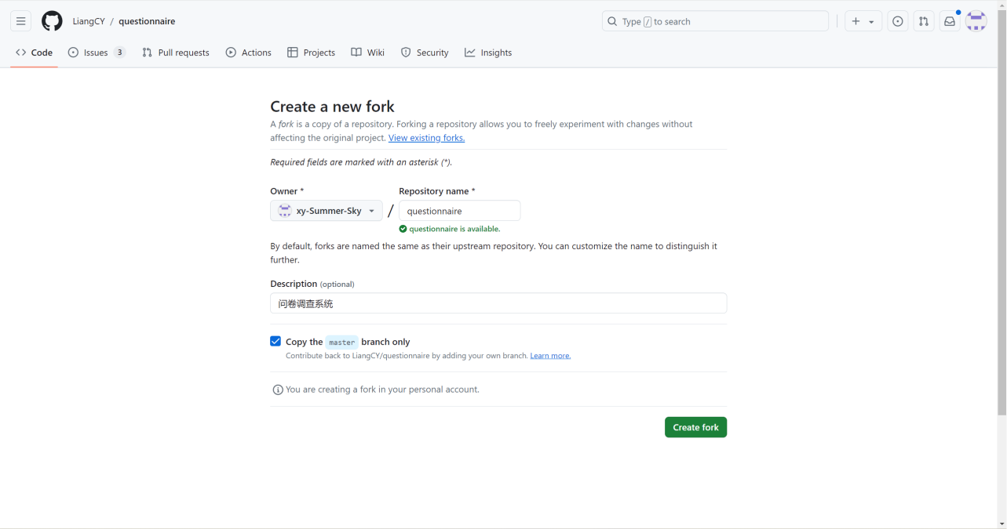

fork之后会出现在自己GitHub账户里

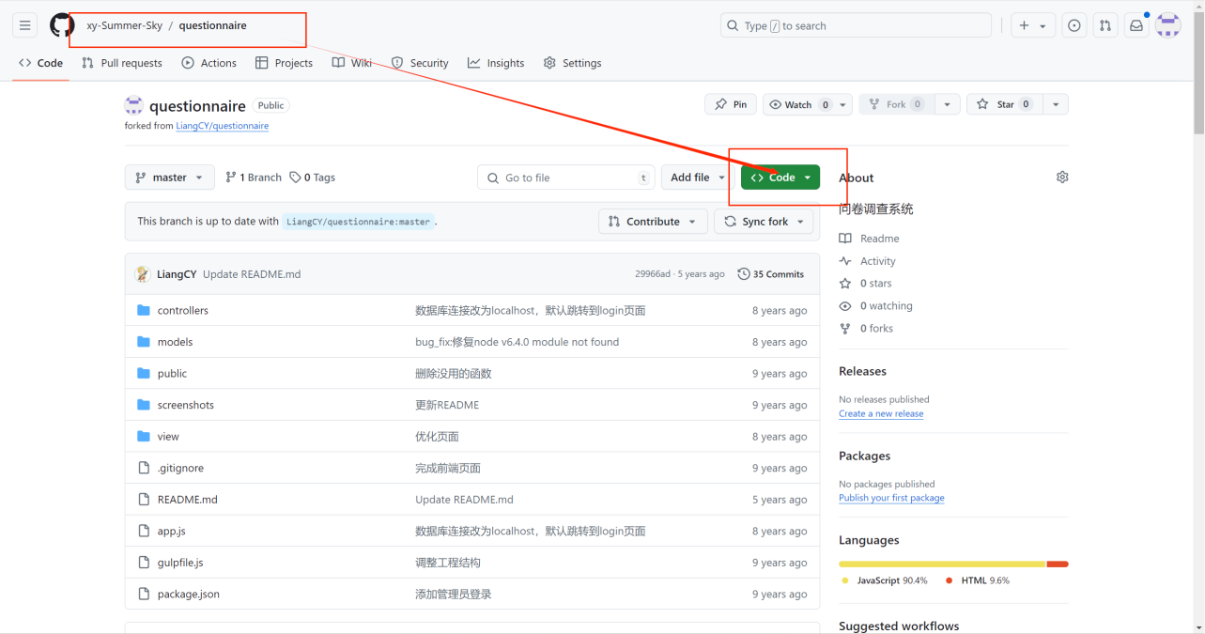

出现了http链接，结合之后的软件演示clone到本地

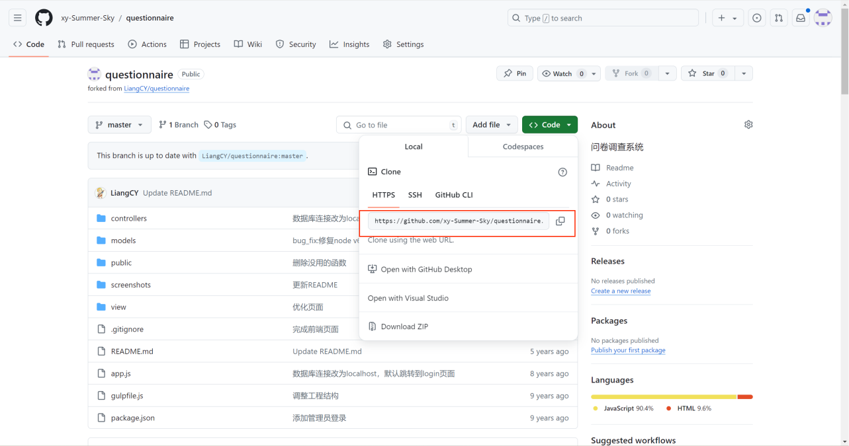

### [与主仓库同步](https://blog.csdn.net/weixin_43431218/article/details/132210344?utm_medium=distribute.pc_relevant.none-task-blog-2~default~baidujs_baidulandingword~default-1-132210344-blog-80344585.235^v43^pc_blog_bottom_relevance_base3&spm=1001.2101.3001.4242.2&utm_relevant_index=2)

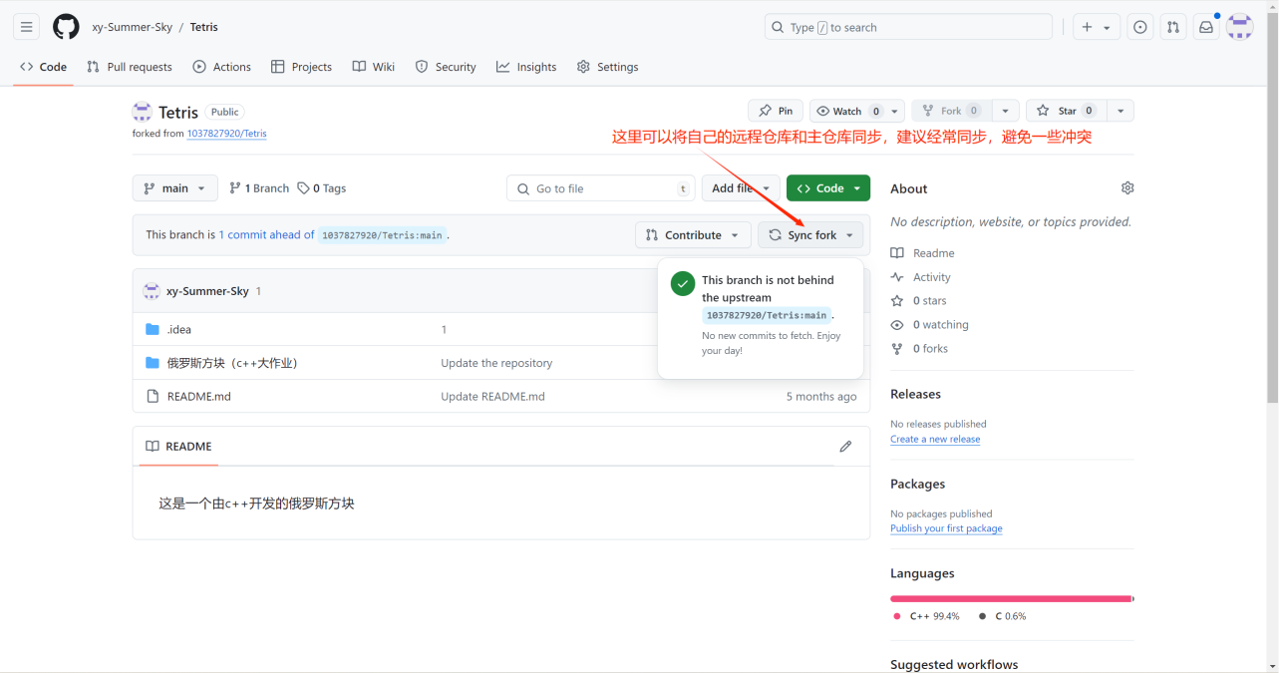

## 克隆自己的远程github仓库到本地——此处为软件演示

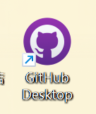

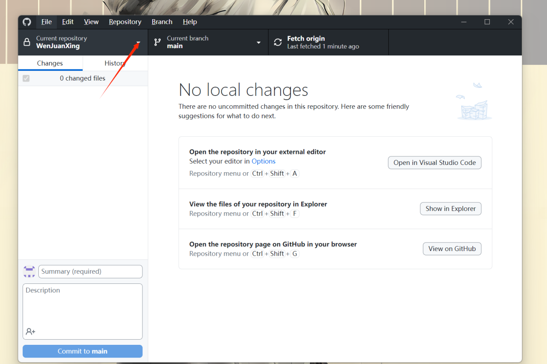

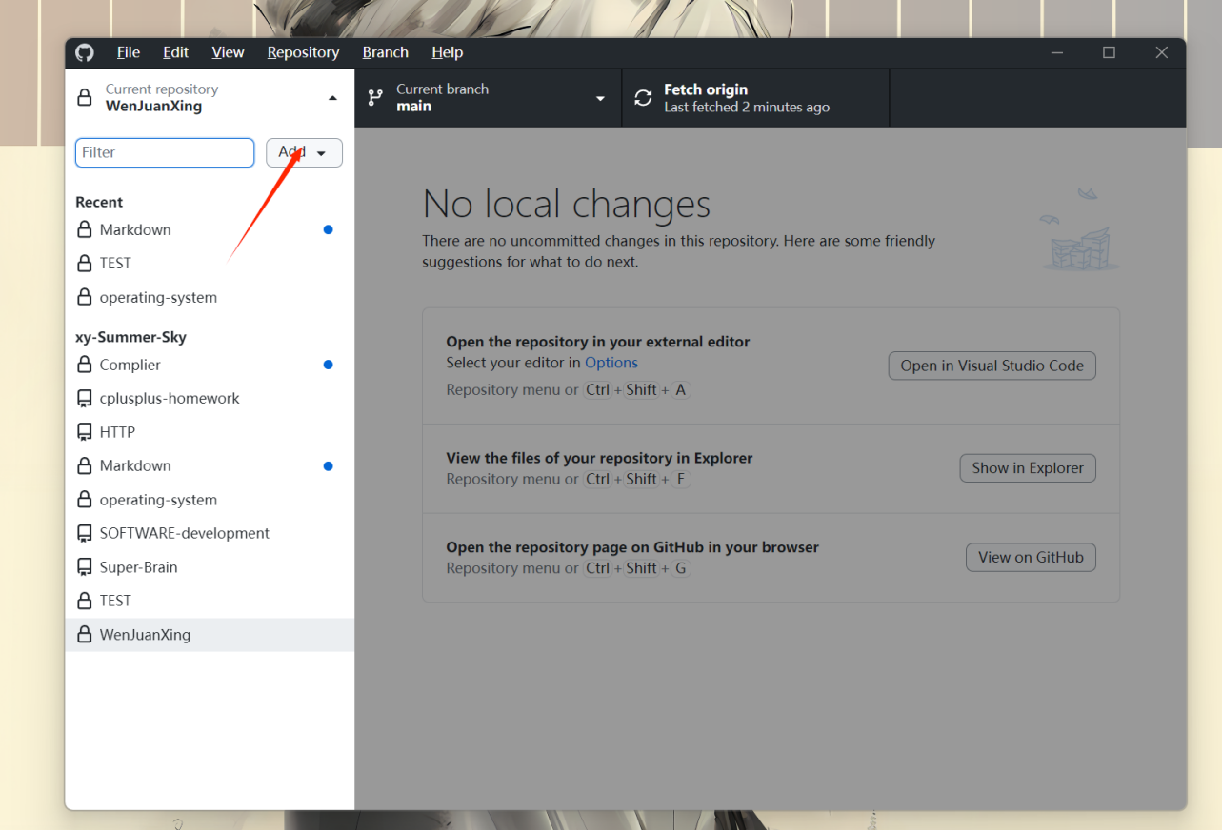

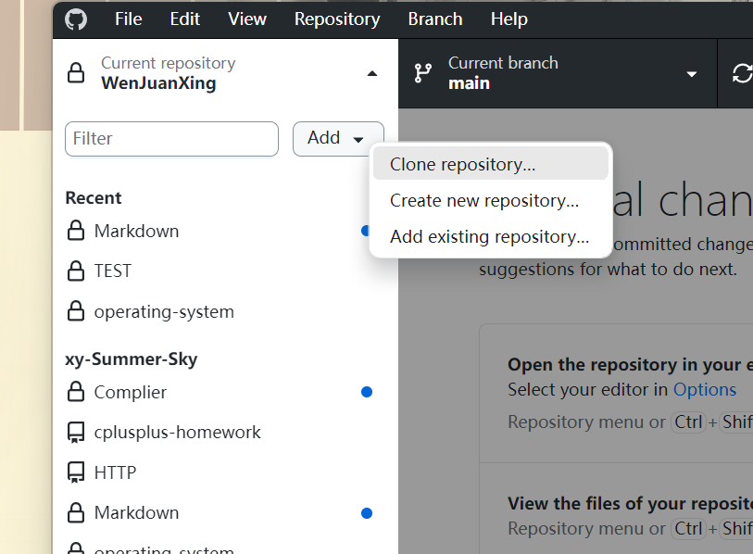

下图是获取url

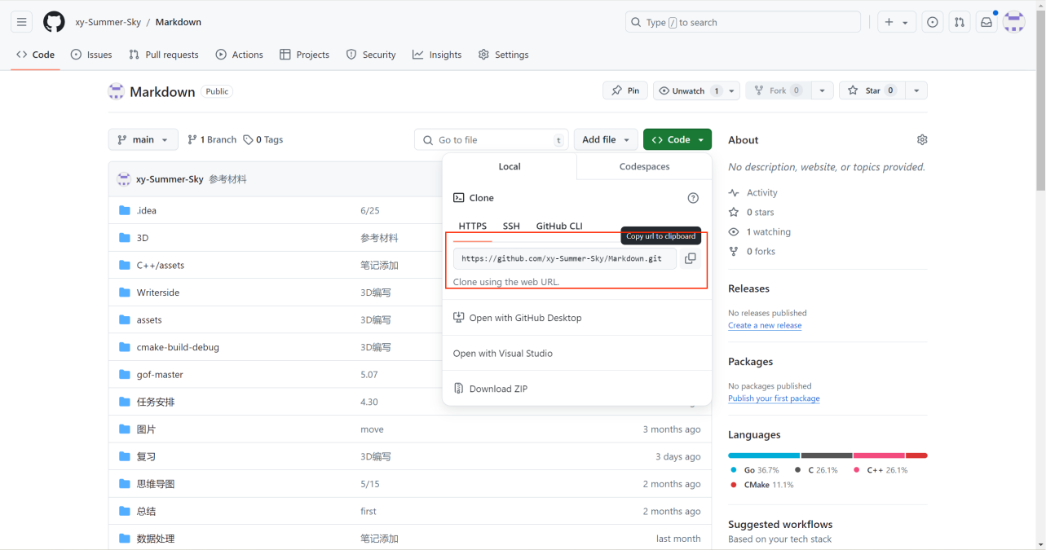

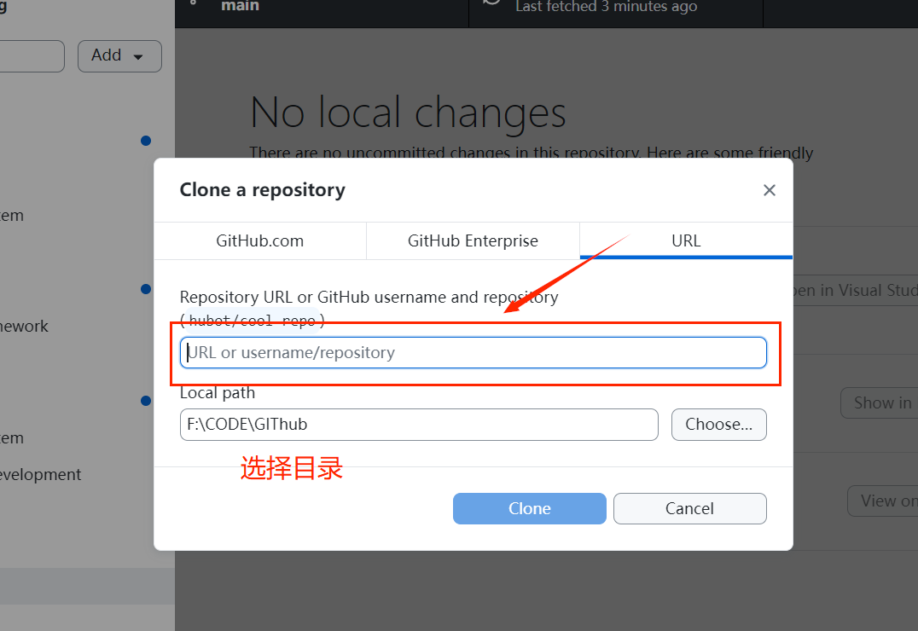

### 提交自己本地代码，到自己的远程仓库

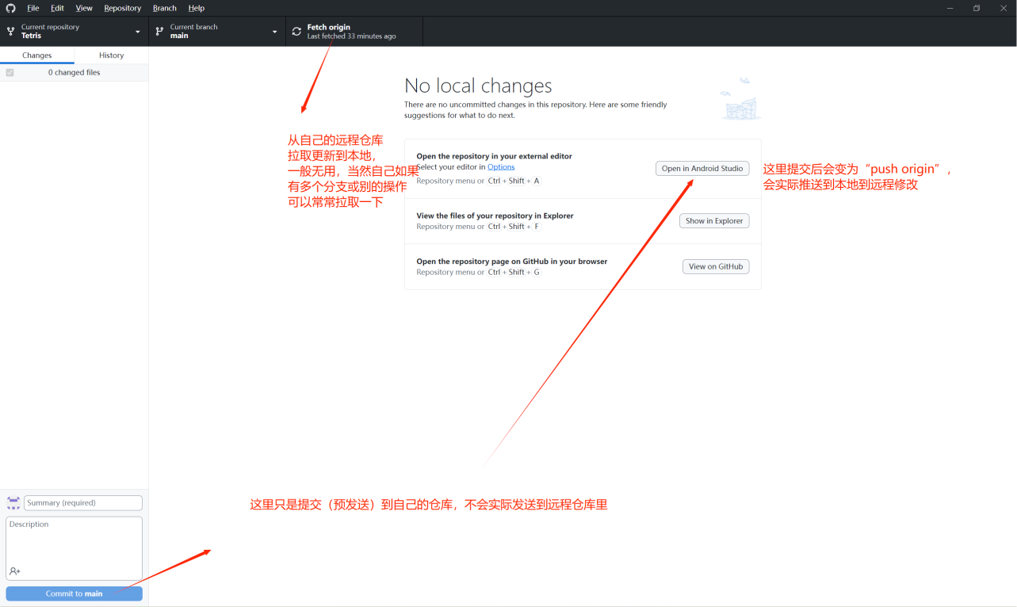

## 请求合并——pullrequest

此操作为把**自己的仓库的分支**提交合并到**别人仓库的分支**，也可以将别人的远程仓库的分支合并到自己的远程仓库中，也可以自己几个分支间乱搞，不过不是重点。

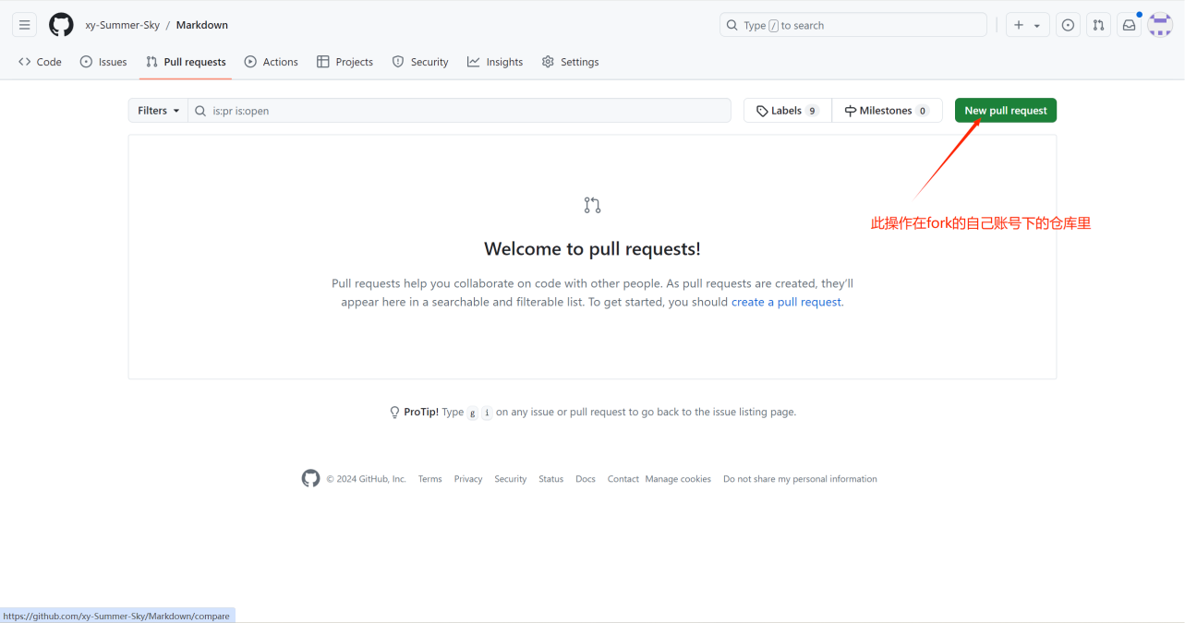

此处演示不一定使用同一个仓库，不影响理解即可

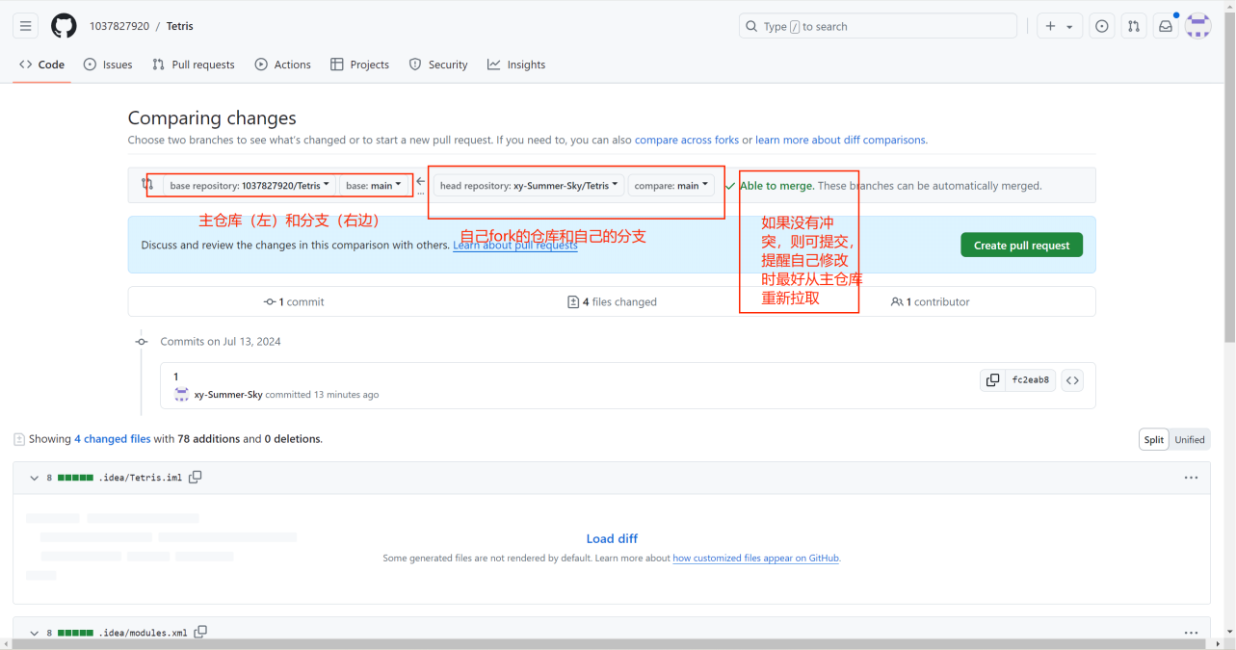

# 场景二——直接clone仓库到本地，进行新建分支

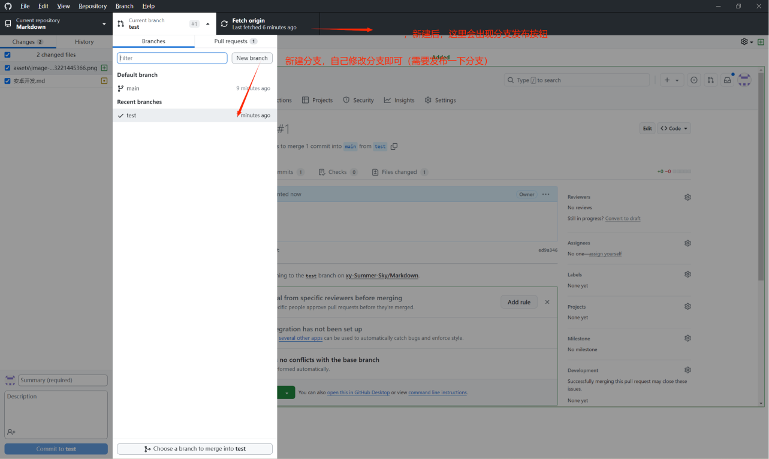

中间的提交和推送到远程操作同前

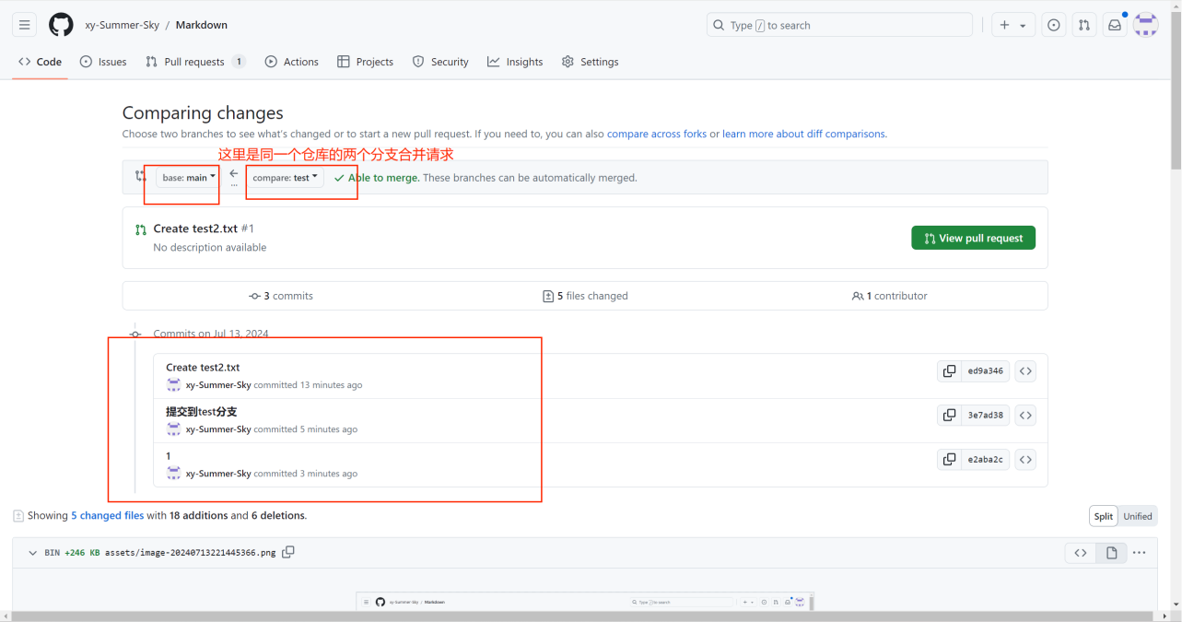

### 主仓库看到的不同分支的合并请求

**切记**，不要直接向主分支合并，要先pull request，如果没有审查过程直接合并，可能会出大问题（主分支可以写保护避免这个问题——但是github上需要钱钱）

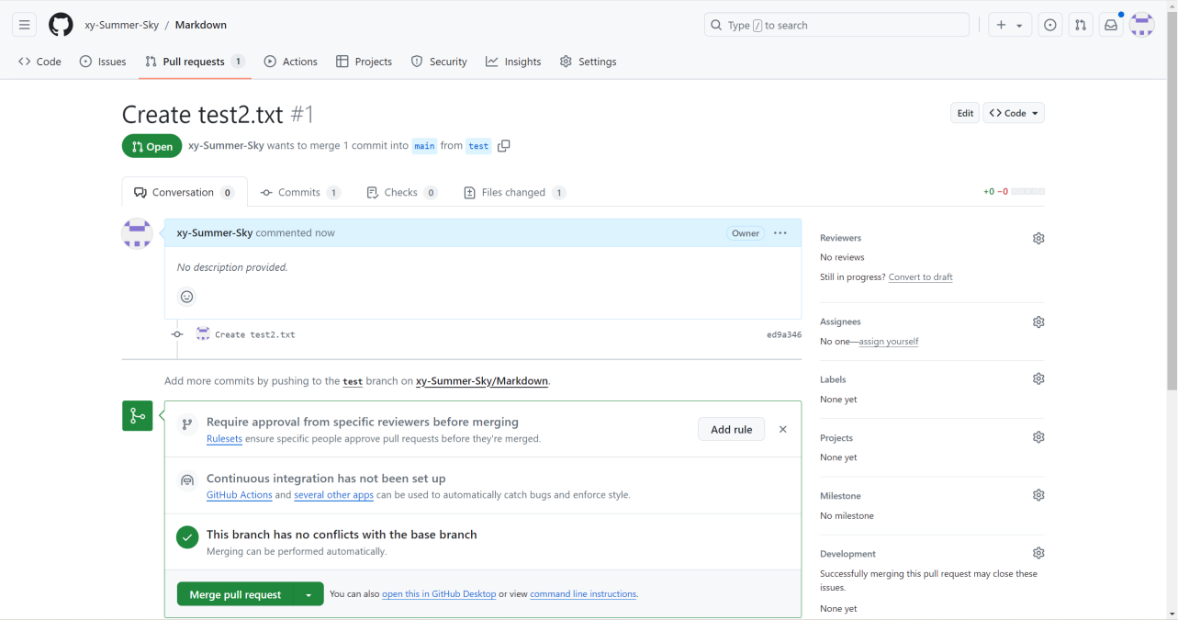

### 与主分支或者其它分支同步

